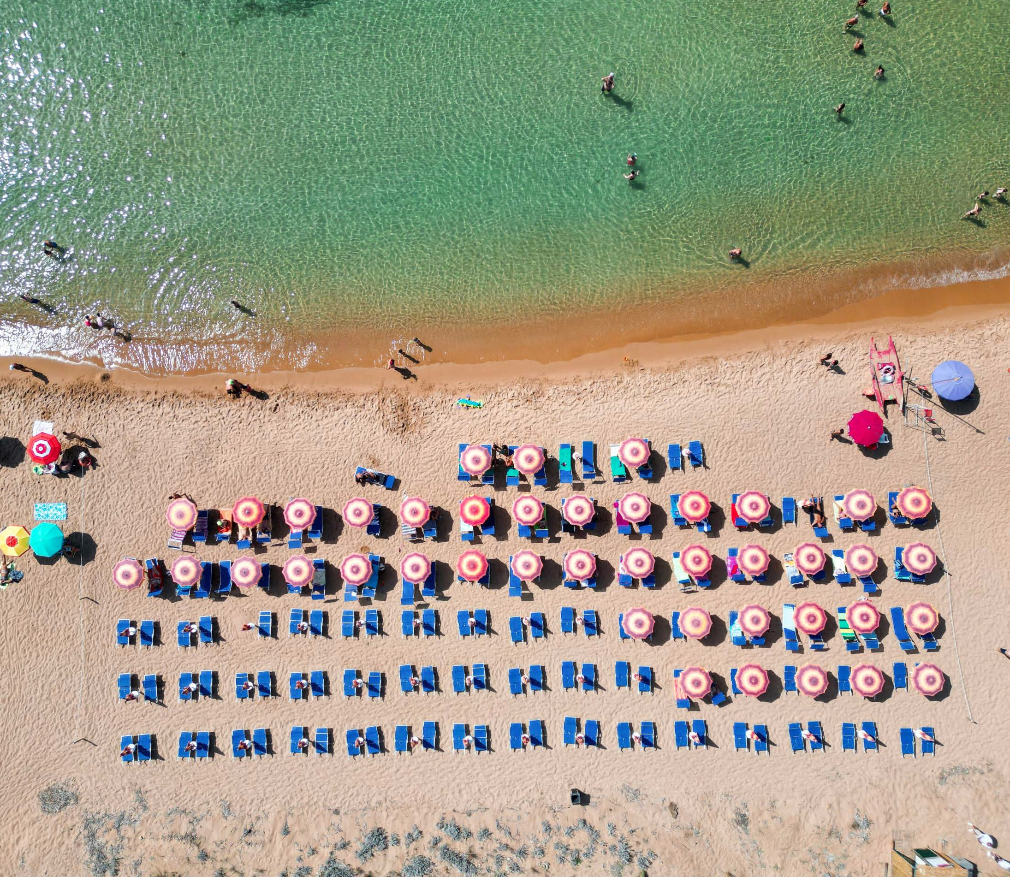
SEGUICI

ZETA CLUB SELINUNTE
SICILIA - MARINELLA DI SELINUNTE (TP)

MAGGIO - SETTEMBRE 2024

DA € 116 p.p DA 2 A 7 NOTTI
PENSIONE COMPLETA

Lo ZETA CLUB Selinunte è ubicato a ridosso delle dune di sabbia della Riserva naturale del Belice, sito di inestimabile valore e interesse comunitario (SIC) e del Parco Archeologico di Selinunte, il più grande d’Europa, i cui resti monumentali conservano tutta la magnificenza della storia siciliana e della dominazione greca. A ciò si aggiunge una spiaggia incon- taminata, di sabbia fine e dorata di circa 5 km ed un mare cristallino distante circa 1,2 Km.

SOLO SOGGIORNO
PERIODO |  | SOGGIORNO MINIMO | QUOTA P.P. STANDARD | QUOTA P.P. 3ATOURS
17/05 | 19/05 | 2 | 75 | 70 €
19/05 | 02/06 | 2 | 75 | 58 € *
02/06 | 09/06 | 2 | 85 | 66 €
09/06 | 16/06 | 2 | 85 | 66 €
16/06 | 23/06 | 2 | 90 | 70 €
23/06 | 30/06 | 2/4* | 95 | 77 €
30/06 | 07/07 | 4 | 100 | 83 €
07/07 | 14/07 | 7 | 100 | 83 €
14/07 | 21/07 | 4 | 120 | 100 €
21/07 | 28/07 | 4 | 120 | 100 €
28/07 | 04/08 | 7 | 130 | 107 €
04/08 | 11/08 | 7 | 130 | 107 €
11/08 | 18/08 | 7 | 170 | 138 €
18/08 | 25/08 | 7 | 155 | 124 €
25/08 | 01/09 | 7 | 110 | 88 €
01/09 | 08/09 | 4 | 95 | 80 €
08/09 | 15/09 | 4/7* | 85 | 66 €
15/09 | 22/09 | 2/7* | 75 | 58 €
22/09 | 06/10 | 2 | 75 | 58 €

PACCHETTO SOGGIORNO + TRASPORTO VOLO/NAVE
PERIODO |  | SOGGIORNO MINIMO | FORFATI NAVE A/R NAPOLI/ PALERMO NOTT/NOTT | VOLO A/R + TRANSFER LINATE/ PALERMO
07/06 | 14/06 | 462 € | 158 € | 260 €
14/06 | 21/06 | 482 € | 158 € | 260 €
21/06 | 28/06 | 525 € | 158 € | 260 €
28/06 | 05/07 | 569 € | 158 € | 260 €
05/07 | 12/07 | 581 € | 158 € | 260 €
12/07 | 19/07 | 666 € | 158 € | 260 €
19/07 | 26/07 | 700 € | 230 € | 260 €
26/07 | 02/08 | 735 € | 303 € | 288 €
02/08 | 09/08 | 749 € | 353 € | 288 €
09/08 | 16/08 | 904 € | 403 € | 366 €
16/08 | 23/08 | 896 € | 353 € | 366 €
23/08 | 30/08 | 688 € | 280 € | 264 €
30/08 | 06/09 | 576 € | 230 € | 264 €
06/09 | 13/09 | 490 € | 158 € | 140 €
13/09 | 20/09 | 422 € | 158 € | 161 €
20/09 | 27/09 | 406 € | 158 € | 161 €

*Inizio/Fine Soggiorno: minimum stay come da tabella. Ingressi e partenze liberi fino al 04/08 out e dal 25/08, ingressi Dom/Dom per soggiorni dal 04/08 al 25/08 out. Per soggiorni che includono le notti del 28/06 e 29/06 min. 4 notti. Dal 12/09 al 16/09 out min. 7 notti. *Supplemento Ponte del 2 Giugno: obbligatorio €7 p.p. per le notti del 31/05 e 01/06.
Check-in: dalle ore 14:00; Check-out: entro le ore 10:00. Le tariffe sono comprensive di Iva.
La Formula Zeta Club include: Pensione Completa con prima colazione, pranzo e cena al buffet con bevande ai pasti (acqua microfiltrata, vino e birra,soft drink); Serate a tema durante la settimana; Animazione diurna e serale con giochi, spettacoli e tornei; uso gratuito dei campi di tennis, calcetto, padel; Zetino Club (4-13 anni n.c.) e Zooom Club (13-17 anni n.c.); Spiaggia attrezzata con lettini ed ombrelloni.
RIDUZIONI (Solo su quote soggiorno):
Infant 0-3 anni n.c.: GRATIS nel letto con i genitori (Zeta Baby obbligatoria, vedi supplementi). Dal 17/05 al 19/05 out € 10 a notte, include culla e biberoneria.
3° letto 3-13 anni n.c.: Dal 17/05 al 19/05 out forfait +20€ a notte netto. GRATIS fino al 11/08 out e dal 25/08 (Offerta contingentata), dal 11/08 al 25/08 out riduzione del 75%. 3° letto 13-18 anni n.c.: Dal 17/05 al 19/05 out forfait +20€ a notte netto. GRATIS fino al 11/08 out e dal 25/08 (Offerta contingentata), dal 11/08 al 25/08 out riduzione del 50%. 4°/5° letto 3-18 anni n.c.: -50% **
3°/4°/5° letto adulto dai 18 anni: -25%
Sconto coppie: fino al 25/06 out e dal 22/09 a chiusura sconto -10% a camera, anche in presenza di infant. Mezza pensione: - €5 p.p.p.n.
OFFERTE SPECIALI:
Speciale 1 adulto + 1 bambino 3-18 anni n.c.: pagano 1,75 quote.
SUPPLEMENTI:
DUS: +30% fino al 28/07 out e dal 01/09, +50% dal 28/07 al 01/09 out Camera Vista Piscina: € 15 a notte a camera
Camera Family: € 35 a notte a camera, composta da due camere e un bagno, max 5 posti letto. Disponibile per 3 pax paganti 2,5 quote e relativo supplemento.
Animali: ammessi max 20Kg, € 15 al giorno ad animale (non ammessi negli spazi comuni e in spiaggia, da portare al guinzaglio), da segnalare in prenotazione e da pagare in adv.
Pacchetto ZETA VIP: dal 24/05 a chiusura € 40,00 al giorno a camera, prenotabile solo per soggiorni min. 5 notti, da richiedere all’atto della prenotazione e pagare in adv. Include: Welcome Lunch (Pranzo aggiuntivo nel giorno di arrivo); Early Check-in con consegna camera dalle ore 12:00;

Late Check-out con possibilità di tenere la camera fino alle ore 14:00; assegnazione prioritaria del tavolo al ristorante; una prima fornitura del minibar ad inizio soggiorno; 1° o 2° fila in spiaggia (un ombrellone e due lettini a camera) per tutta la durata del soggiorno; due teli mare a camera con cambio giornaliero.
Servizio Spiaggia: dal 24/05 a chiusura 1° fila € 15,00 al giorno a camera e 2° fila € 10,00 al giorno a camera, fino ad esaurimento, da verificare disponibilità e da pagare in adv. Early Check-in: € 40,00 a camera, previa disponibilità, da richiedere all’atto della prenotazione e da pagare in adv.
Late Check-out: € 40,00 a camera, previa disponibilità, da richiedere all’atto della prenotazione e da pagare in adv.
Pranzo Extra per il giorno di arrivo: € 12,50 p.p. a Bambino 3-13 anni n.c. e € 25,00 p.p. ad Adulto, da richiedere all’atto della prenotazione e da pagare in adv.
SUPPLEMENTI OBBLIGATORI:
Tessera Club: dal 26/05 al 29/09 out € 7 p.p.p.n. dai 4 anni compiuti obbligatoria e da pagare in loco. Include: accesso alla piscina (cuffia obbligatoria) e alla spiaggia attrezzata, animazione ed intrattenimento giornalieri, utilizzo degli impianti sportivi e ricreativi, attività di fitness, acquagym, balli di gruppo, giochi e tornei, music bar, spettacoli serali.
Zeta Baby 0-4 anni n.c. dal 26/05 al 06/10 out obbligatoria € 10,00 a notte ad infant (da 0 a 2 anni compiuti) e bambini (3 anni compiuti) da pagare in adv. Include: accesso 24h alla Biberoneria (alimenti base forniti), culla e accesso alla Z-AMING ROOM ARENA ZERO-QUATTRO nei periodi in cui è attiva.
**4° letto a castello; 5° letto disponibile solo in camera Family.
**TASSE VOLO/NAVE obbligatorie € 55 p.p. dai 2 anni. Infant 0-2 anni n.c. pagano solo tasse. POLIZZA ISOLA SICURA obbligatoria (Gestione Pratica, Medico Bagaglio, Annullamento e Rimborso) € 5,00 a notte a camera.
**FORFAIT NAVE: 2 Adt+2 Chd+Poltrona+Auto(L4,89 - H1,99).
Tratta Gen-Pal Notturna/Notturna con supplemento € 250 fino al 02/08 e dal 29/09, € 350 dal 01/08 al 30/08
Tratta Civ-Pal Notturna/Notturna con supplemento € 130 fino al 26/07 e dal 29/08 in poi , € 200 dal 25/07 al 02/08, € 250 dal 01/08 al 30/08.
Tratta Civ-T.Imerese Notturna/Notturna o Diurna/Diurna con supplemento € 130 fino al 26/07 e dal 29/08 in poi , € 200 dal 25/07 al 02/08,
€ 250 dal 01/08 al 30/08.
Quotazioni ad hoc per adulti extra, cabina, auto secondaria, animali etc.
**FORFAIT VOLO: Volo + Trasferimento Collettivo incluso in quota. 1 Bagaglio a mano (40x20x25) + 1 Bagaglio da stiva 20 Kg max p.p Forfait valido su partenza da: MXP/NAP/ VRN/BGY

